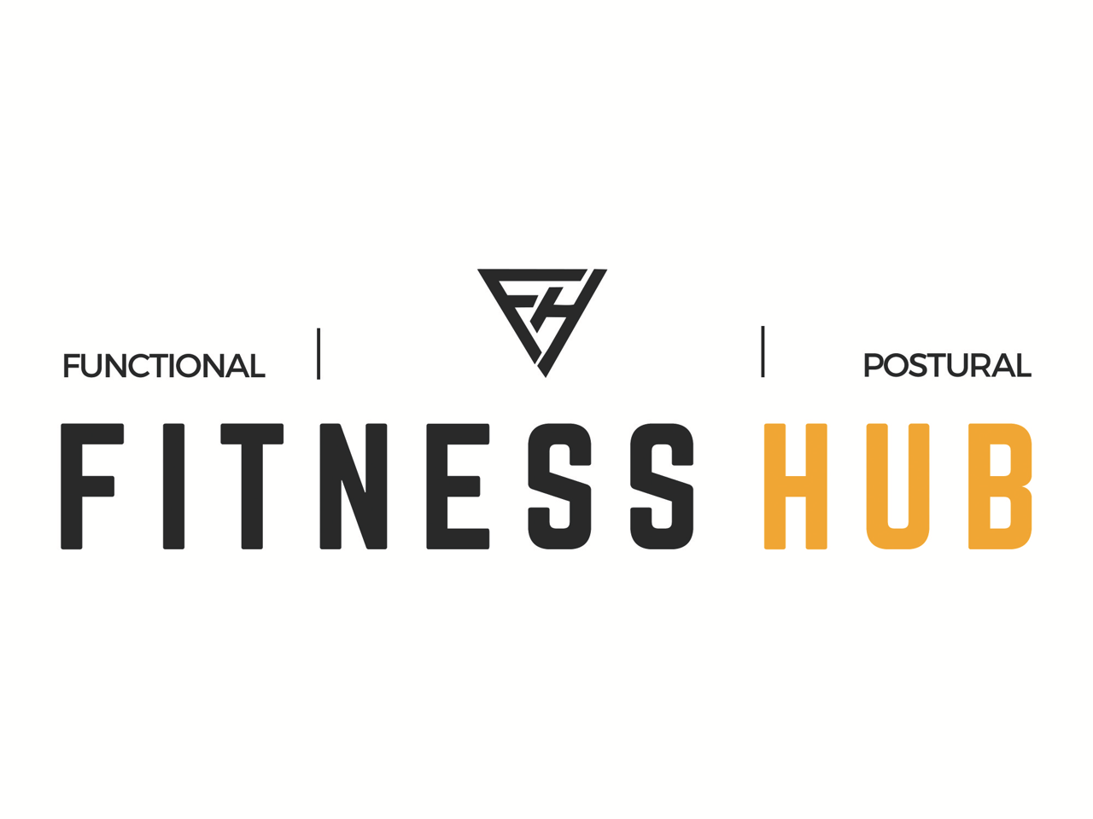

RICEVUTA n° _________
di € 35,00

Riceviamo da : {{NOME}} {{COGNOME}} , nato a {{LUOGO_NASCITA}} il {{DATA_NASCITA}},
C.F {{CODICE_FISCALE}}
La somma* di € Trentacinque/00 per attività sportiva: Ginnastica Funzionale
Per il periodo dal {{DATA_INIZIO}} al {{DATA_FINE}}

Data _____________________
Firma dell’incaricato

*Somma non soggetta ad IVA ai sensi del quarto comma dell’art. 4 del D.P.R. 633/72 e successive modifiche ed integrazioni

A.S.D. FITNESS HUB
Sede legale – Via Vecchio 18 – 95048 Scordia – C.F. 93253200872
Iscritta al n° 75552/2024 del registro Nazionale attività Sportive
Al Sig. Sindaco
Al Responsabile Area 1
Comune di SCORDIA
Oggetto : Disponibilità a svolgere attività socio-educativa e sportiva a favore di minori da 3 a 14 anni. Presentazione progetto

Il sottoscritto Naselli Salvatore nella qualità di rappresentante legale dell’ASD Fitness Hub in riferimento all’avviso pubblico del 25.07.2024 in esecuzione della deliberazione di G.M. n. 98/204 concernente l’oggetto con la presente manifesta la disponibilità ad attuare un progetto alle condizioni previste nel citato avviso.
Lo scrivente fa presente che l’Associazione è regolarmente iscritta al n.75552/2024 del Registro Nazionale delle Associazioni Sportive Dilettantistiche come da allegato certificato.
Si fa presente che sede operativa ove viene svolta l’attività è sita a Scordia in Via Calatafimi n. 1
Si precisa altresì che in ragione della tipologia di attività da svolgere e tenuto conto della vicinanza con il Parco Atria l’Associazione si riserva di richiedere l’autorizzazione a poter utilizzare anche gli spazi del citato parco limitatamente ad alcune attività e per orari e giornate ben definite.
In allegato alla presente, come richiesto nel citato avviso pubblico, si allega apposito programma delle attività sportive previste oltre a possibili interventi socio-educativi.
Restando a disposizione per ogni eventuale chiarimento si resta in attesa di cortese riscontro porgendo cordiali saluti.
Scordia, lì 27/7/2024
Il Presidente
Naselli Salvatore

Sede legale – Via Vecchio 18 Scordia – C.F. 93253200872
Iscritta al n° 75552/2024 del registro Nazionale attività Sportive Dilettantistiche
email asdfitnesshub@gmail.com – pec asdfitnesshub@pec.it

AUTOCERTIFICAZIONE

Il sottoscritto Naselli Salvatore nato a Scordia il 06.01.1955 nella qualità di rappresentante legale dell’ASD Fitness Hub in riferimento all’avviso pubblico del 25.07.2024 in esecuzione della deliberazione di G.M. n. 98/204 relativamente all’attuazione de progetto proposto
DICHIARA
dii essere in regola con quanto previsto dal D. Lgs n. 81/2008 e s.m.i. “Testo unico sicurezza sul lavoro in materia di tutela della salute e della sicurezza dei luoghi di lavoro.
Si allega copia del documento di identità personale.
Scordia, lì 27/7/2024
Il Presidente
Naselli Salvatore

Sede legale – Via Vecchio 18 Scordia – C.F. 93253200872
Iscritta al n° 75552/2024 del registro Nazionale attività Sportive Dilettantistiche
email asdfitnesshub@gmail.com – pec asdfitnesshub@pec.it

Il sottoscritto Naselli Salvatore nella qualità di rappresentante legale dell’ASD Fitness Hub in riferimento all’avviso pubblico del 25.07.2024 in esecuzione della deliberazione di G.M. n. 98/204 concernente l’oggetto con la presente manifesta la disponibilità ad attuare un progetto alle condizioni previste nel citato avviso con la presente rassegna quanto segue:
- La disponibilità dei locali siti in Via Calatafimi n. 1 idone a realizzare le attività descritte nel progetto;
- Le attività sportive ed educative verranno svolte da personale idoneo e fornito dei titoli necessari previsti per legge. In particolare il coordinamento per lo svolgimento delle attività sportive è affidato ad Dr. Naselli Christian nato a Catania il 10.09.2000 in possesso della Laurea Magistrale di Attività Motoria nonché in possesso del Diploma Nazionale di Operatore 1° livello per “Ginnastica/Salute e Fitness rilasciato dall’ASI oltre che del Diploma Nazionale CSEN rilasciato dal suddetto Ente per lo svolgimento dell’Attività Sportiva Ginnastica Finalizzata alla Salute e Fitness oltre che del relativo Tesserino. Per le attività sportive ci si avvarrà della collaborazione altresì del Sig. Frazzetto Federico laureando in Attività Motoria presso l’Università di Messina, mentre per le eventuali attività socio-educative il coordinamento delle stesse è affidato alla Dott.ssa Amato Alice in possesso della Laurea in Psicologia.
- Si assicura il rispetto delle condizioni igienico-sanitarie per lo svolgimento delle attività
- L’Associazione è fruitrice di copertura assicurativa per responsabilità civile per danni a persone e per infortuni degli utenti e dei propri operatori – Si presa comunque che per ogni minore ammesso a frequentare sarà attivata una copertura assicurativa personalizzata
- Si assicura il rispetto del regolamento GDPR n. 679/2026

Si fa presente che per lo svolgimento dell’attività l’Associazione svolgerà la stessa senza alcun onere o responsabilità in capo all’Amministrazione Comunale di Scordia.
Si dichiara infine che prima dell’inizio delle attività sarà cura dello scrivente di informare le giornate e gli orari in cui saranno svolte le stesse al fine di facilitare eventuali controlli che l’Amministrazione vorrà porre in essere. Sarà cura infine dell’Associazione procedere a predisporre appositi fogli di presenza da far controfirmare ai genitori dei minori ammessi nonché produrre a conclusione delle attività relazione dettagliata sulle attività svolte.
Scordia, lì 27/7/2024
Il Presidente
Naselli Salvatore
PROGETTO ECross Kids

Descrizione sintetica
Il progetto prevalentemente sportivo ha finalità educative e sociale in quanto utilizza lo sport come strumento di coesione e sviluppo sociale. Si intende proporre la formula volta ad integrare la pratica sportiva e socio educativa mediante attività organizzate anche sotto forma di gioco.
Personale utilizzato
Il Coordinamento delle attività sportive è affidato al Dott. Christian Naselli in possesso della Laurea Magistrale in Attività Motoria oltre che ad altri titoli già citati. Per lo svolgimento delle attività sportive collaborerà il Sig. Frazzetto Federico iscritto all’Università di Messina al corso di Laurea di Scienze motorie nonché prossimo a conseguire il relativo titolo. Per le attività sociali si occuperà del coordinamento delle stesse la Dott.ssa Amato Alice in possesso della Laurea in Psicologia e sarà coadiuvata dal Sig. Tirendi Alfio che ha svolto da anni l’attività di animatore sociale. Resta inteso che in base al numero dei minori ammessi si potranno utilizzari altri animatori volontari, garantendo comunque un rapporto ottimale di 1 operatore per ogni 5 minori.
Destinatari
Così come previsto dall’avviso pubblico il progetto è rivolto ai minori da 3 ai 14 anni.
Al fine di rendere funzionale lo svolgimento delle attività è prevista la suddivisione per fasce di età:
- Junior dai 3 ai 7 anni
- Allievi dagli 8 ai 14 anni
Le attività saranno svolte in orari diversi al fine di facilitare la realizzazione delle stesse.
MODALITA’ DI FUNZIONAMENTO
E’ obbligatoria la presenza di almeno un genitore al momento dell’iscrizione. Il genitore (o chi ne fa le veci perché espressamente delegato) dovrà produrre idoneo documento di riconoscimento nonché sottoscrivere l’accettazione delle condizioni di svolgimento delle attività. Per ogni iscritto sarà redatta apposita scheda personale in cui verranno annotati oltre i dati personali eventuali patologie, allergie e quant’altro si riterrà utile segnalare. I minori dovranno essere accompagnati, si all’entrata che all’uscita, da almeno un genitore o da persona appositamente delegata.

PERIODO
Le attività saranno svolte, come da avviso, nel periodo intercorrente tra Settembre e Dicembre 2024 assicurando lo svolgimento delle attività per almeno 8 (otto) settimane con una cadenza di 3 (tre) giorni per settimana. Definite le iscrizioni si procederà a programmare dettagliatamente il calendario delle attività e sarà cura dell’Associazione informare preventivamente l’Amministrazione del predetto calendario

ATTIVITA’ PREVISTE
Lo svolgimento delle attività seguirà il metodoi del ECross Kids che non è solo un programma efficace dal punto di vista tecnico ma che tiene conto altresì dell’importanza alla didattica dell’insegnamento degli esercizi, all’organizzazione delle lezioni e alla gestione del gruppo con lo scopo di dare un senso compiuto e un’ottica progettuale alle singole iniziative nelle quali i minori saranno coinvolti.
Le attività previste sono tese a favorire una corretta crescita del minore seguendo un programma tecnico che riguarda lo sviluippo delle capacità coordinative (capacità di equilibrio, di differenziazione cinestetica, di ritmo di coordinazione, di trasformazione, di comninazione motoria e di orientamento spazio/temporale.

OBIETTIVI GENERALI
Per ogni minoresi pone la finalità di promuovere:
- Sviluppo dell’identità – stare bene e sentirsi sicuri nell’affrontare nuove esperienze in un ambiente sociale allargato per imparare a conoscersi e sentirsi riconosciuti
- Sviluppo dell’autonomia – acquisire la capacità di conoscere e gestire il proprio corpo, avere fiducia in se stesso e fidarsi degli altri, provare piacere nel fare da se
- Sviluppo della competenza – riflettere sulle esperienze attraverso l’esplorazione, l’osservazione e l’esercizio del confronto
- Sviluppo della cittadinanza – scoprire gli altri i loro bisogni e le necessità favorendo le relazioni , il dialogo e il rispetto delle regole

CHIUSURA ATTIVITA’
E’ prevista la realizzazione di una manifestazione dimostrativa di quanto reaslizzato da condividere con i genitori

VERIFICHE
Sono previsti momenti di programmazione delle attività e verifica dei risultati raggiunti – Sarà redatta apposita relazione finale sulle attività svolte evidenziando gli obiettivi raggiunti ed ventuali criticità registrate

CUSTOMER SATISFACTION
Al termine delle attività sarà somministrato alle famiglie il questionario di verifica del gradimento per le attività svolte.
Scordia, lì 27/7/2024
Il Presidente
Naselli Salvatore

Sede legale – Via Vecchio 18 Scordia – C.F. 93253200872
Iscritta al n° 75552/2024 del registro Nazionale attività Sportive Dilettantistiche
email asdfitnesshub@gmail.com – pec asdfitnesshub@pec.it

